**ĐẠI HỌC SƯ PHẠM KỸ THUẬT**

-----🙞🙜🕮🙞🙜-----

**NGÀNH CÔNG NGHỆ THÔNG TIN**

BÁO CÁO ĐỒ ÁN HỆ QUẢN TRỊ

CƠ SỞ DỮ LIỆU

**ĐỀ TÀI: QUẢN LÝ THƯ VIỆN**

**TRONG TRƯỜNG ĐẠI HỌC**

**Nhóm : 4**

Nguyễn Đức Khải 20110655

Lê Nguyễn Tuấn Kiệt 20110286

Nguyễn Đức Thịnh 20110256

Hà Vĩ Khang 20110656

**GVHD: Ths.Nguyễn Thành Sơn**

**TP.Hồ Chí Minh, tháng 11 năm 2022**

***Nhận xét của giảng viên***

……………………………………………………………………………………

……………………………………………………………………………………

……………………………………………………………………………………

……………………………………………………………………………………

……………………………………………………………………………………

……………………………………………………………………………………

……………………………………………………………………………………

……………………………………………………………………………………

……………………………………………………………………………………

……………………………………………………………………………………

……………………………………………………………………………………

……………………………………………………………………………………

……………………………………………………………………………………

……………………………………………………………………………………

……………………………………………………………………………………

……………………………………………………………………………………

……………………………………………………………………………………

……………………………………………………………………………………

*Tháng 11 năm 2022*

**Giáo viên chấm điểm**

**Mục Lục**

1. Giới thiệu 5

1.1. Lý do chọn đề tài 5

1.2. Mục tiêu 6

2. Đặc tả đề tài 6

2.1. Dữ liệu cần lưu 6

2.1.1 Đầu sách 6

2.1.2 Sách 6

2.1.3 Danh mục 6

2.1.4 Ngôn ngữ 7

2.1.5 Nhà xuất bản 7

2.1.6 Tác Giả 7

2.1.7 Tài khoản 7

2.1.8 Hồ sơ người sử dụng 7

2.2. Đặc tả 7

2.3. Chức năng 9

3. Thiết kế cơ sở dữ liệu 9

3.1. Mô tả 10

3.2. Thiết kế mức quan niệm 14

3.3. Thiết kế mức logic 15

3.4. Cài đặt cơ sở dữ liệu và ràng buộc 16

3.4.1 Tạo bảng TheLoai: 16

3.4.2 Tạo bảng NgonNgu 16

3.4.3 Tạo bảng TacGia 16

3.4.4 Tạo bảng NhaXuanBan 17

3.4.5 Tạo bảng VaiTro 17

3.4.6 Tạo bảng DocGia 17

3.4.7 Tạo bảng DauSach 18

3.4.8 Tạo bảng HoSo 18

3.4.9 Tạo bảng NhanVien 19

3.4.10 Tạo bảng Muon 19

3.4.11 Tạo bảng tacgia_sach 20

3.4.12 Tạo bảng vaitro_nhanvien 20

3.4.13 Tạo bảng Sach 21

3.4.14 Tạo bảng MuonSach 21

4. Thiết kế các chức năng 22

4.1. Trigger 22

4.2. Stored procedure 22

4.2.1 Độc giả 22

4.2.2 Sách 22

4.2.3 Nhân viên 23

4.2.4 Phiếu mượn 24

4.3. Function 24

5. Tạo user và phân quyền 25

5.1. Tổng quan 25

5.2. Function gán quyền cho nhân viên 26

5.3. Procedure thêm nhân viên 27

5.4. Procedure đổi mật khẩu dành cho nhân viên 28

5.5. Procedure đổi mật khẩu dành cho quản lý 28

6. Tạo giao diện 29

6.1. Màn hình đăng nhập 29

6.2. Màn hình quản lý sách 29

6.3. Màn hình thêm đầu sách 30

6.4. Màn hình sửa thông tin đầu sách 30

6.5. Màn hình quản lý thể loại 31

6.6. Màn hình quản lý ngôn ngữ 31

6.7. Màn hình quản lý nhà xuất bản 32

6.8. Màn hình quản lý tác giả 32

6.9. Màn hình quản lý độc giả 33

6.10. Màn hình thêm độc giả 33

6.11. Màn hình sửa độc giả 34

6.12. Màn hình quản lý tài khoản 34

6.13. Màn hình thêm tài khoản 35

6.14. Màn hình sửa tài khoản 35

6.15. Màn hình quản lý phiếu mượn 36

6.16. Màn hình sửa thông tin cá nhân 36

6.17. Các màn hình phụ 37

7. Lời cảm ơn 37

# Giới thiệu

## Lý do chọn đề tài

Ở bất kỳ thời kỳ lịch sử nào, “Thư viện” đều được coi là kho trí tuệ của loài người. Quy mô thư viện gắn liền với sự phát triển của loài người, cùng với sự phát triển của xã hội và phân ngành sản xuất, thư viện ngày nay ngày càng đa dạng về nội dung và lớn về số lượng.

Nhu cầu sử dụng thư viện rất rộng rãi. Có lẽ, không có một lĩnh vực hoạt động nào trong xã hội không cần đến thư viện, đặc biệt là trong môi trường giáo dục ở các trường đại học.

Tuy nhiên hiện nay, việc vận dụng ngay các phần mềm chuyên dụng còn là một vấn đề gặp không ít khó khăn, các hệ thống tin học hóa chưa đáp ứng được nhu cầu của các nhà quản lý, các quá trình tìm kiếm, sử dụng vẫn còn những thao tác thủ công, bất tiện, không phù hợp với nhu cầu người sử dụng.

Ngày nay, nhiều thư viện đã có số lượng hàng trăm cuốn sách, số lượng lớn sinh viên đến mượn sách hàng ngày. Điều đó tạo nên sự sức tạp về sự quản lý và tra tìm sách. Cùng với sự chuyển đổi số, nhóm chúng em nảy ra ý tưởng tạo ra các phần mềm để hỗ trợ quá trình quản lý sách trong thư viện một cách hiệu quả.

Vì vậy, nhóm chúng em làm đề tài **“Quản lý thư viện trong trường đại học“.**

## Mục tiêu

Thông qua đồ án “ **Quản lý thư viện trong trường đại học** “**,** nhóm em muốn tích hợp các kiến thức đã học ở môn **“ Hệ quản trị cơ sở dữ liệu “** vào thực tiễn. Luyện tập, rèn luyện và nâng cao kiến thực, cũng như kỹ năng làm việc nhóm của bản thân mình.

# Đặc tả đề tài

## Dữ liệu cần lưu

### Đầu sách

+ Tên sách

+ Giá sách

+ Số lượng sách

+ Mô tả sách

+ Số trang

+ Hình ảnh

+ Loại sách

+ Ngày xuất bản

+ Mã ngôn ngữ

+ Mã danh mục

+ Mã tác giả

+ Mã nhà xuất bản

### Sách

+ Trạng thái

+ Vị trí

+ Mã đầu sách

+ Mã giao dịch

### Danh mục

+ Tên danh mục

+ Mã danh mục

### Ngôn ngữ

+ Tên ngôn ngữ

+ Mã ngôn ngữ

### Nhà xuất bản

**+** Tên nhà xuất bản

+ Mã nhà xuất bản

### Tác Giả

+ Tên

+ Mã tác giả

### Tài khoản

+ Tên đăng nhập

+ Email

+ Mật khẩu

+ Trạng thái

+ Mã hồ sơ

### Hồ sơ người sử dụng

+ Họ

+ Tên chính

+ Địa chỉ

+ Số điện thoại

+ Hình ảnh

## Đặc tả

Một trường đại học xây dựng mô hình quản lý việc mượn, trả sách trong thư viện bao gồm: Các **đầu sách** với các thông tin như mã đầu sách, tiêu đề sách, mô tả sách, giá bán, ngày xuất bản, hình ảnh, loại ( sách giao khoa hoặc sách tham khảo), trạng thái, nhà xuất bản, ngôn ngữ, thể loại.

Một đầu sách có duy nhất một **nhà xuất bản** gồm: mã nhà xuất bản, tên nhà xuất bản. Một nhà xuất bản có thể xuất bản một hoặc nhiều đầu sách

Một đầu sách có thể có một hoặc nhiều **tác giả** gồm: mã tác giả, tên tác giả. Một tác giả có thể sở hữu một hoặc nhiều đầu sách

Một đầu sách có duy nhất một **ngôn ngữ** bao gồm mã ngôn ngữ và tên ngôn ngữ, nếu đầu sách được viết bằng nhiều ngôn ngữ, thì sẽ được gọi là “song ngữ”. Một ngôn ngữ có thể không có hoặc có nhiều đầu sách

Một đầu sách chỉ thuộc về duy nhất một **thể loại** bao gồm: mã thể loại và tên thể loại. Một thể loại có thể có một hoặc nhiều đầu sách

**Cuốn sách** là các cá thể sách riêng biệt của một đầu sách gồm mã đầu sách, mã sách, vị trí, trạng thái.

Về phần quản lý hệ thống cung cấp các tài khoản cho **nhân viên** bao gồm mã tài khoản, tên đăng nhập, Email, mật khẩu, trạng thái ( còn hoạt động, không còn hoạt động ).

Mỗi nhân viên còn có **hồ sơ** gồm các thông tin: tên, họ, địa chỉ, số điện thoại, hình ảnh, email, giới tính, ngày sinh, lương.

Môi nhân viên được phân quyền với **vai trò**: thủ thư, quản lý. Một nhân viên có thể có một hoặc nhiều vai trò. Một vai trò có thể được trao cho một hoặc nhiều nhân viên

Sinh viên, giảng viên đến mượn sách còn được gọi là **độc giả,** bao gồm các thuộc tính: mã độc giả, tên độc giả, mã số sinh viên, khoa, giới tính, trạng thái ( cho phép mượn, không được phép mượn), ngày sinh, số điện thoại, email, hình ảnh.

Việc **mượn** sách sẽ ghi tại các thông tin gồm mã giao dịch, ngày giao dịch, ngày trả, ngày hết hạn, mã độc giả mượn và mã nhân viên cho mượn sách, ngoài ra nếu người mượn không trả sách đúng hạn sẽ phải trả thêm phí phạt dựa theo thời gian quá hạn. Một độc giả và nhân viên có thể không có hoặc có tham gia vào nhiều phiếu mượn, một phiếu mượn chỉ thuộc về duy nhất một độc giả và duy nhất một nhân viên. Một phiếu mượn bao gồm một hoặc nhiều đầu sách. Một đầu sách có thể không tham gia hoặc tham gia vào nhiều phiếu mượn

Một phiếu mượn bao gồm một hoặc nhiều đầu sách, được gọi là **mượn sách.** Bao gồmmã sách, mã phiếu mượn, ghi chú, trạng thái ( đang mượn, đã trả )

## Chức năng

Đối với người quản lý, cung cấp những tính năng để quản lý dữ liệu như:

+ Quản lý đầu sách

+ Quản lý nhân viên và tài khoản nhân viên

+ Quản lý phiếu mượn

+ Quản lý độc giả

Đối với thủ thư, cung cấp những tính năng để tương tác với độc giả và quản lý việc mượn/trả sách như

+ Quản lý đầu sách

+ Quản lý phiếu mượn

+ Quản lý độc giả

+ Tạo phiếu mượn

# Thiết kế cơ sở dữ liệu

## Mô tả

**Bảng 1. TheLoai**

|  |  |  |  |  |
| --- | --- | --- | --- | --- |
| **TT** | **Thuộc tính** | **Kiểu dữ liệu** | **Ý nghĩa** | **Ràng buộc** |
| 1 | id | int | Mã thể loại | Khóa chính |
| 2 | ten | nvarchar(50) | Tên thể loai | Not null  Check |

**Bảng 2. NgonNgu**

|  |  |  |  |  |
| --- | --- | --- | --- | --- |
| **TT** | **Thuộc tính** | **Kiểu dữ liệu** | **Ý nghĩa** | **Ràng buộc** |
| 1 | id | int | Mã ngôn ngũ | Khóa chính |
| 2 | ten | nvarchar(20) | Tên ngôn ngữ | Not null  Check |

**Bảng 3. Tacgia**

|  |  |  |  |  |
| --- | --- | --- | --- | --- |
| **TT** | **Thuộc tính** | **Kiểu dữ liệu** | **Ý nghĩa** | **Ràng buộc** |
| 1 | id | int | Mã tác giả | Khóa chính |
| 2 | ten | nvarchar(50) | Tên tác giả | Not null  Check |

**Bảng 4. NhaXuatBan**

|  |  |  |  |  |
| --- | --- | --- | --- | --- |
| **TT** | **Thuộc tính** | **Kiểu dữ liệu** | **Ý nghĩa** | **Ràng buộc** |
| 1 | id | int | Mã nhà xuất bản | Khóa chính |
| 2 | ten | nvarchar(50) | Tên nhà xuất bản | Not null  Check |

**Bảng 5. VaiTro**

|  |  |  |  |  |
| --- | --- | --- | --- | --- |
| **TT** | **Thuộc tính** | **Kiểu dữ liệu** | **Ý nghĩa** | **Ràng buộc** |
| 1 | id | int | Mã vai trò | Khóa chính |
| 2 | ten | nvarchar(20) | Tên vai trò | Not null  Check |
| 3 | mota | nvarchar(200) | Mô tả vai trò |  |

**Bảng 6. DocGia**

|  |  |  |  |  |
| --- | --- | --- | --- | --- |
| **TT** | **Thuộc tính** | **Kiểu dữ liệu** | **Ý nghĩa** | **Ràng buộc** |
| 1 | id | int | Mã độc giả | Khóa chính |
| 2 | ten | nvarchar(50) | Tên độc giả | Not null |
| 3 | mssv | nvarchar(10) | Mã số sinh viên |  |
| 4 | Khoa | nvarchar(50) | Tên khoa | Not null |
| 5 | trangthai | int | Trạng thái của độc giả | Not null |
| 6 | ngaysinh | datetime | Ngày sinh độc giả | Check |
| 7 | gioitinh | int | Giới tính độc giả | Not null  Check |
| 8 | sđt | string | SĐT độc giả | Not null  Check |
| 9 | email | string | Email độc giả | Not null |
| 10 | hinhAnh | nvarchar(500) | URL hình ảnh |  |

**Bảng 7. DauSach**

|  |  |  |  |  |
| --- | --- | --- | --- | --- |
| **TT** | **Thuộc tính** | **Kiểu dữ liệu** | **Ý nghĩa** | **Ràng buộc** |
| 1 | id | int | Mã ngôn ngũ | Khóa chính |
| 2 | tieude | nvarchar(30) | Tiêu đề của sách | Not null |
| 3 | mota | Nvarchar(200) | Mô tả về sách |  |
| 4 | gia | int | Giá của sách | Check(gia >=0) |
| 5 | ngayxuatban | date | Ngày xuất bản sách |  |
| 6 | hinhanh | nvarchar(500) | Hình ảnh về sách |  |
| 7 | loai | int | Loại sách | Not null  Check |
| 8 | trangthai | int | Trạng thái của sách | Not null  Check |
| 9 | maNXB | int | Mã của NXB | Khóa ngoại |
| 10 | maNgonNgu | int | Mã của ngôn ngữ | Khóa ngoại |
| 11 | maTheLoai | int | Mã thể loại của sách | Khóa ngoại |

**Bảng 8. HoSo**

|  |  |  |  |  |
| --- | --- | --- | --- | --- |
| **TT** | **Thuộc tính** | **Kiểu dữ liệu** | **Ý nghĩa** | **Ràng buộc** |
| 1 | id | int | Mã hồ sơ | Khóa chính |
| 2 | ten | nvarchar(20) | Tên nhân viên | Not null  Check |
| 3 | ho | nvarchar(20) | Họ nhân viên | Not null  Check |
| 4 | diachi | nvarchar(200) | Địa chỉ của nhân viên |  |
| 5 | soDT | nvarchar(10) | Số ĐT của nhân viên | Check |
| 6 | hinhanh | nvarchar(100) | Hình ảnh của nhân viên |  |
| 7 | email | nvarchar(100) | Email của nhân viên | Not null |
| 8 | gioiTinh | Int | Giới tính nhân viên | Not null  Check |
| 9 | ngaysinh | date | Ngày sinh của nhân viên |  |

**Bảng 9. NhanVien**

|  |  |  |  |  |
| --- | --- | --- | --- | --- |
| **TT** | **Thuộc tính** | **Kiểu dữ liệu** | **Ý nghĩa** | **Ràng buộc** |
| 1 | id | int | Mã tài khoản | Khóa chính |
| 2 | tenDangNhap | nvarchar(30) | Tên tài khoản | Not null  Check |
| 3 | matkhau | VARBINARY(128) | Mật khẩu | Not null  Check |
| 4 | trangthai | int | Trạng thái của tài khoản | Not null  Check |
| 5 | maHoSo | int | Mã hồ sơ | Not null  Khóa ngoại |

**Bảng 10. Muon**

|  |  |  |  |  |
| --- | --- | --- | --- | --- |
| **TT** | **Thuộc tính** | **Kiểu dữ liệu** | **Ý nghĩa** | **Ràng buộc** |
| 1 | id | Int | Mã mượn | Khóa chính |
| 2 | ngaymuon | date | Ngày mượn sách | Not null |
| 3 | ngaytra | date | Ngày trả sách |  |
| 4 | ngayhethan | date | Ngày hết hạn |  |
| 5 | tienphat | int | Tiền phạt khi trả sách muộn | Check |
| 6 | maNhanVien | int | Mã nhân viên cho mươn | Not null  Khóa ngoại |
| 7 | maDocGia | int | Mã độc giả mượn | Not null  Khóa ngoại |

**Bảng 11. tacgia_sach**

|  |  |  |  |  |
| --- | --- | --- | --- | --- |
| **TT** | **Thuộc tính** | **Kiểu dữ liệu** | **Ý nghĩa** | **Ràng buộc** |
| 1 | maDauSach | int | Mã đầu sách | Khóa chính  Khóa ngoại |
| 2 | maTacGia | int | Mã tác giả | Khóa chính  Khóa ngoại |

**Bảng 12. vaitro_nhanvien**

|  |  |  |  |  |
| --- | --- | --- | --- | --- |
| **TT** | **Thuộc tính** | **Kiểu dữ liệu** | **Ý nghĩa** | **Ràng buộc** |
| 1 | maNhanVien | int | Mã nhân viên | Khóa chính  Khóa ngoại |
| 2 | maVaiTro | int | Mã vai trò | Khóa chính  Khóa ngoại |

**Bảng 13. Sach**

|  |  |  |  |  |
| --- | --- | --- | --- | --- |
| **TT** | **Thuộc tính** | **Kiểu dữ liệu** | **Ý nghĩa** | **Ràng buộc** |
| 1 | id | int | Mã sách | Khóa chính |
| 2 | trangthai | int | Trạng thái của sách | Not null  Check(0 or 1) |
| 3 | vitri | nvarchar(100) | Vị trí của sách |  |
| 4 | maDauSach | int | Mã đầu sách | Not null Khóa ngoại |

**Bảng 14. MuonSach**

|  |  |  |  |  |
| --- | --- | --- | --- | --- |
| **TT** | **Thuộc tính** | **Kiểu dữ liệu** | **Ý nghĩa** | **Ràng buộc** |
| 1 | maSach | int | Mã sách | Khóa chính  Khóa ngoại |
| 2 | maMuon | int | Mã mượn | Khóa chính  Khóa ngoại |
| 3 | ghiChu | Nvarchar(50) | Ghi chú về thông tin mượn |  |
| 4 | trangThai | Int | Trạng thái mượn sách | Not null  Check |

## Thiết kế mức quan niệm

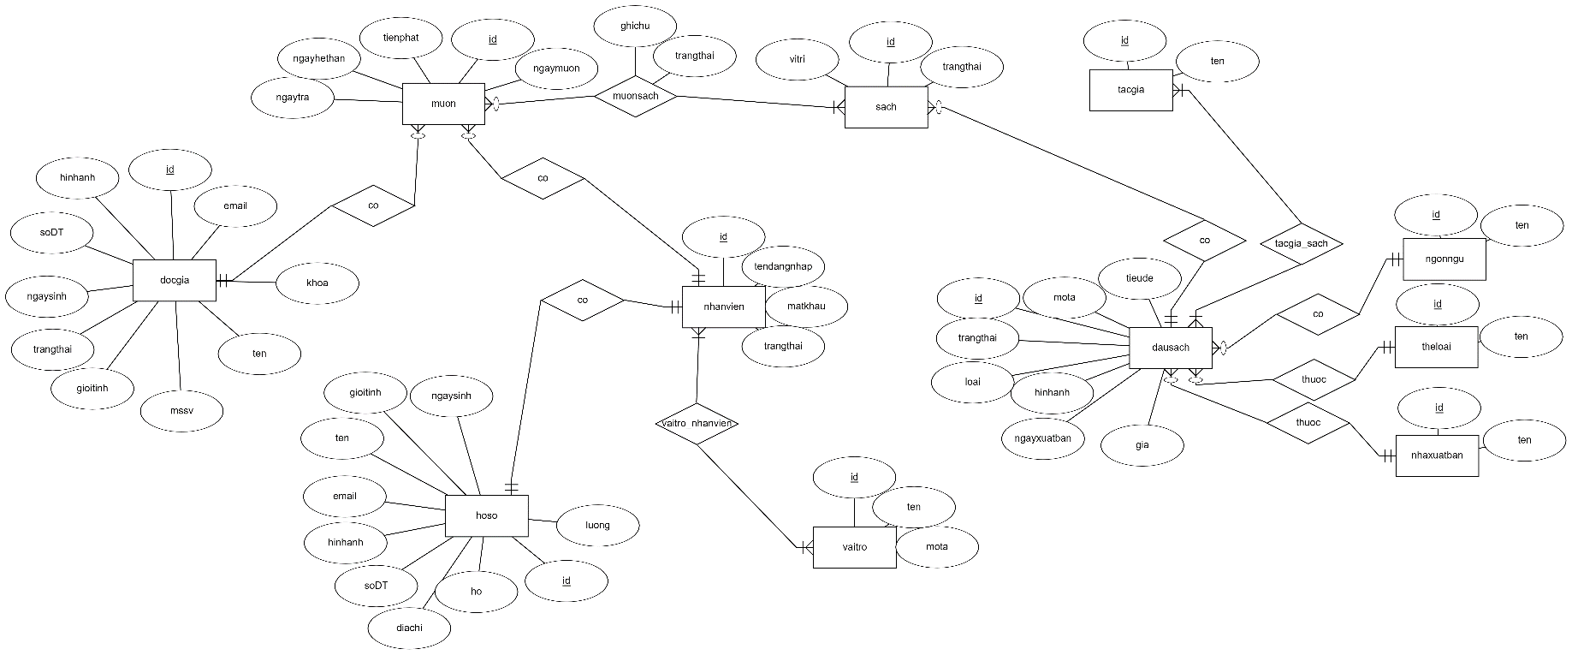

## Thiết kế mức logic

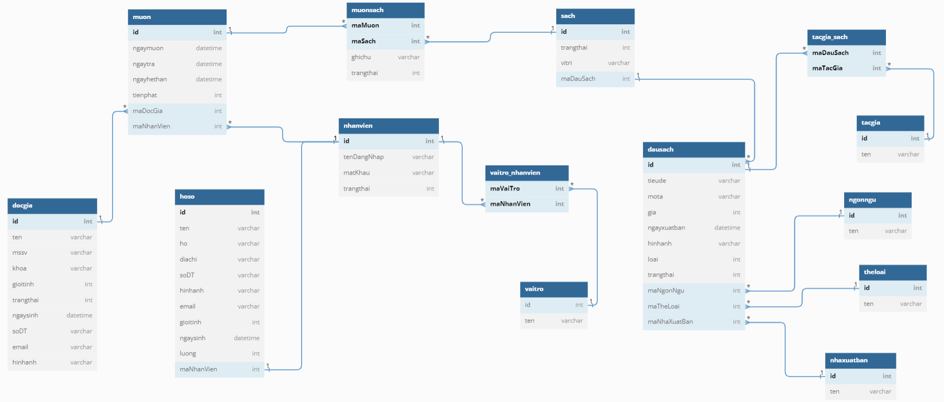

## Cài đặt cơ sở dữ liệu và ràng buộc

### Tạo bảng TheLoai:

CREATE TABLE TheLoai

(

id INT IDENTITY(1,1),

ten NVARCHAR(50) NOT NULL,

CONSTRAINT PK_TheLoai PRIMARY KEY(id),

CONSTRAINT CHK_TheLoai CHECK (ten LIKE '%[a-zA-Z ]%')

);

### Tạo bảng NgonNgu

CREATE TABLE NgonNgu

(

id INT IDENTITY(1,1),

ten NVARCHAR(20) NOT NULL,

CONSTRAINT PK_NgonNgu PRIMARY KEY(id),

CONSTRAINT CHK_NgonNgu CHECK (ten LIKE '%[a-zA-Z ]%')

);

### Tạo bảng TacGia

CREATE TABLE TacGia

(

id INT IDENTITY(1,1),

ten NVARCHAR(50) NOT NULL,

CONSTRAINT PK_TacGia PRIMARY KEY(id),

CONSTRAINT CHK_TacGia CHECK (ten LIKE '%[a-zA-Z ]%')

);

### Tạo bảng NhaXuanBan

CREATE TABLE NhaXuatBan

(

id INT IDENTITY(1,1),

ten NVARCHAR(50) NOT NULL,

CONSTRAINT PK_NhaXuatBan PRIMARY KEY(id),

CONSTRAINT CHK_NhaXuatBan CHECK (ten LIKE '%[a-zA-Z ]%')

);

### Tạo bảng VaiTro

CREATE TABLE VaiTro

(

id INT IDENTITY(1,1),

ten NVARCHAR(20) NOT NULL,

mota NVARCHAR(200),

CONSTRAINT PK_VaiTro PRIMARY KEY(id),

CONSTRAINT CHK_VaiTro CHECK (ten LIKE '%[a-zA-Z ]%')

);

### Tạo bảng DocGia

CREATE TABLE DocGia

(

id INT IDENTITY(1,1),

ten NVARCHAR(50) NOT NULL,

mssv NVARCHAR(10),

khoa NVARCHAR(30),

gioiTinh INT,

trangThai INT NOT NULL,

ngaySinh DATE,

soDT NVARCHAR(10),

email NVARCHAR(30),

hinhAnh NVARCHAR(1000),

CONSTRAINT PK_DocGia PRIMARY KEY(id),

CONSTRAINT CHK_DocGia CHECK (LEN(soDT) = 10 AND (soDT LIKE '%[0-9]%') AND (ten LIKE '%[a-zA-Z ]%') AND (gioitinh=0 OR gioitinh=1 OR gioitinh = 2))

);

### Tạo bảng DauSach

CREATE TABLE DauSach

(

id INT IDENTITY(1,1),

tieude NVARCHAR(30) NOT NULL,

mota NVARCHAR(200),

gia INT,

ngayxuatban DATE,

hinhanh NVARCHAR(100),

loai INT NOT NULL, -- 1: Giáo khoa | 0: Tham khảo

trangthai INT NOT NULL, -- 1: Cho mượn | 0: Không cho mượn

maNXB INT,

maNgonNgu INT,

maTheLoai INT,

CONSTRAINT PK_DauSach PRIMARY KEY(id),

CONSTRAINT FK_NhaXB_DauSach FOREIGN KEY (maNXB) REFERENCES NhaXuatBan(id),

CONSTRAINT FK_NgonNgu_DauSach FOREIGN KEY (maNgonNgu) REFERENCES NgonNgu(id),

CONSTRAINT FK_TheLoai_DauSach FOREIGN KEY (maTheLoai) REFERENCES TheLoai(id),

CONSTRAINT CHK_DauSach CHECK (gia>=0 AND (loai=0 OR loai=1) AND (trangthai = 1 OR trangthai = 0))

);

### Tạo bảng HoSo

CREATE TABLE HoSo

(

id INT IDENTITY(1,1),

ten NVARCHAR(20) NOT NULL,

ho NVARCHAR(20) NOT NULL,

diachi NVARCHAR(200),

soDT NVARCHAR(10),

hinhanh NVARCHAR(1000),

email NVARCHAR(100) NOT NULL UNIQUE,

gioitinh INT NOT NULL, -- 0: không rõ | 1: Nam | 2:Nữ

ngaysinh Date,

luong INT,

CONSTRAINT PK_HoSo PRIMARY KEY(id),

CONSTRAINT CHK_HoSo CHECK (LEN(soDT) = 10 AND (soDT LIKE '%[0-9]%' ) AND (ten LIKE '%[a-zA-Z ]%') AND (gioitinh=0 OR gioitinh=1 OR gioitinh = 2))

);

### Tạo bảng NhanVien

CREATE TABLE NhanVien

(

id INT IDENTITY(1,1),

tenDangNhap NVARCHAR(30) NOT NULL UNIQUE,

matkhau VARBINARY(128) NOT NULL,

trangthai INT NOT NULL,

maHoSo INT NOT NULL,

CONSTRAINT PK_NhanVien PRIMARY KEY(id),

CONSTRAINT FK_HoSo_NhanVien FOREIGN KEY (maHoSo) REFERENCES HoSo(id),

CONSTRAINT CHK_NhanVien CHECK((tenDangNhapLIKE '%[a-zA-Z ]%') AND (trangthai = 0 OR trangthai =1))

);

### Tạo bảng Muon

CREATE TABLE Muon

(

id INT IDENTITY(1,1),

ngaymuon DATE NOT NULL,

ngaytra DATE,

ngayhethan DATE,

tienphat INT,

maNhanVien INT NOT NULL,

maDocGia INT NOT NULL,

CONSTRAINT PK_Muon PRIMARY KEY(id),

CONSTRAINT FK_Muon_NhanVien FOREIGN KEY (maNhanVien) REFERENCES NhanVien(id),

CONSTRAINT FK_Muon_DocGia FOREIGN KEY (maDocGia) REFERENCES DocGia(id),

CONSTRAINT CHK_Muon CHECK (tienphat >= 0)

);

### Tạo bảng tacgia_sach

CREATE TABLE tacgia_sach

(

maDauSach INT NOT NULL,

maTacGia INT NOT NULL,

CONSTRAINT PK_tacgia_sach PRIMARY KEY (maDauSach, maTacGia),

CONSTRAINT FK_DauSach FOREIGN KEY (maDauSach) REFERENCES DauSach(id),

CONSTRAINT FK_TacGia FOREIGN KEY (maTacGia) REFERENCES TacGia(id)

);

### Tạo bảng vaitro_nhanvien

CREATE TABLE vaitro_nhanVien

(

maNhanVien INT NOT NULL,

maVaiTro INT NOT NULL, -- 1: Quản lý | 2: Nhân viên

CONSTRAINT PK_VaiTroNhanVien PRIMARY KEY (maNhanVien, maVaiTro),

CONSTRAINT FK_VaiTro FOREIGN KEY (maVaiTro) REFERENCES VaiTro(id),

CONSTRAINT FK_NhanVien FOREIGN KEY (maNhanVien) REFERENCES NhanVien(id)

);

### Tạo bảng Sach

CREATE TABLE Sach

(

id INT IDENTITY(1,1),

trangthai INT NOT NULL, -- -1: Mất 1: Còn cho mượn | 0: Không cho mượn

vitri NVARCHAR(100),

maDauSach INT NOT NULL,

CONSTRAINT PK_Sach PRIMARY KEY (id),

CONSTRAINT FK_DauSach_Sach FOREIGN KEY (maDauSach) REFERENCES DauSach(id),

CONSTRAINT CHK_Sach CHECK (trangthai = 0 OR trangthai = 1 OR trangthai = -1)

);

### Tạo bảng MuonSach

CREATE TABLE MuonSach

(

maSach INT NOT NULL,

maMuon INT NOT NULL,

ghiChu NVARCHAR(50),

trangthai INT NOT NULL, -- 1: Đang mượn | 0: Trả rồi

CONSTRAINT PK_MuonSach PRIMARY KEY (maSach, maMuon),

CONSTRAINT FK_Sach FOREIGN KEY (maSach) REFERENCES Sach(id),

CONSTRAINT FK_Muon FOREIGN KEY (maMuon) REFERENCES Muon(id),

CONSTRAINT CHK_MuonSach Check (trangthai = 0 OR trangthai =1)

);

# Thiết kế các chức năng

## Trigger

* Nếu ngayxuatban > thời gian hiện tại hoặc ngayxuatban < năm 1900 => rollback
* Thay vì xóa dausach, đổi trạng thái từ 1 thành 0 (Không cho mượn)
* Xóa phiếu mượn khi trangthai == 1 => rollback thay vào đó
* Xóa sach khi trangthai == -1 => rollback thay vào đó
* Thêm mới nếu vai trò là quản lý nhưng tuổi < 18 => rollback
* Khi xóa nhân viên nếu trangthai == 1 => rollback

## Stored procedure

### Độc giả

* procedure Xem thông tin độc giả
* procedure Thêm thông tin độc giả
* procedure lấy độc giả theo id
* procedure sửa độc giả
* procedure sửa hình ảnh độc giả
* procedure Chuyển trạng thái độc giả
* procedure sửa thông tin độc giả

### Sách

* procedure Xem thể loại
* procedure Xem sách theo ngôn ngữ
* procedure cập nhật thông tin đầu sách
* procedure sửa hình ảnh đầu sách
* procedure Xem thông tin đầu sách
* procedure Xem thông tin đầu sách DTO
* procedure Thêm thông tin đầu sách
* procedure Chuyển trạng thái đầu sách ( Cho mượn, không cho mượn)
* procedure Liệt kê sách theo trạng thái
* procedure Xem sách theo tác giả
* procedure Xem sách theo danh mục
* procedure xem đầu sách theo nhà xuất bản
* procedure Xóa ngôn ngữ
* procedure xóa nhà xuất bản
* procedure xóa thể loại
* procedure xem ngôn ngữ
* procedure xem tác giả theo mã tác giả
* procedure xem nhà xuất bản theo mã nhà xuất bản
* procedure xem thể loại theo mã thể loại
* procedure Sửa thông tin thể loại
* procedure Sửa thông tin tác giả
* procedure Sửa thông tin thể loại
* procedure Sửa thông tin về bảng tác giả và sách
* procedure xóa bảng tác giả và sách
* procedure thêm vào bảng tác giả và sách
* procedure Xem sách theo đầu sách và tác giả
* procedure Lấy thông tin chi tiết đầu sách theo mã đầu sách
* procedure Lấy toàn bộ tác giả theo mã đầu sách
* procedure Lấy tất cả tác giả
* procedure thêm tác giả
* procedure thêm nhà xuất bản
* procedure thêm thể loại
* procedure thêm ngôn ngữ

### Nhân viên

* procedure Sửa thông tin nhân viên
* procedure Thêm thông tin nhân viên
* procedure đổi mật khẩu nhân viên
* procedure đổi mật khẩu cho quản lý
* procedure sửa hồ sơ
* procedure lấy hình ảnh nhân viên
* procedure lấy mã hồ sơ
* procedure thêm hình ảnh nhân viên
* procedure Xem toàn bộ thông tin nhân viên
* procedure Xem thông tin nhân viên theo id
* procedure chuyển trạng thái tài khoản nhân viên
* procedure kiểm tra đăng nhập

### Phiếu mượn

* procedure lấy thông tin phiếu mượn
* procedure cập nhật thông tin phiếu mượn
* procedure cập nhật thành phần phiếu mượn
* procedure Lấy sách trong phiếu mượn
* procedure xem thông tin phiếu mượn
* procedure Liệt kê những độc giả đang mượn sách
* procedure Liệt kê những độc giả đang mượn sách quá hạn
* procedure xem thông tin phiếu mượn
* procedure thêm thông tin phiếu mượn
* procedure xóa thông tin phiếu mượn quá hạn ( trên 1 năm )

## Function

* function trả về tổng lương nhân viên
* function trả về tổng số lượng sách theo trạng thái
* function trả về tổng số cuốn sách
* function trả về vai trò theo nhân viên
* function trả về tổng số sách theo tác giả
* function trả về tổng số sách theo nhà xuất bản
* function trả về tổng số sách theo thể loại
* function trả về tổng số sách theo ngôn ngữ
* function trả về tổng số phiếu mượn theo trạng thái

# Tạo user và phân quyền

## Tổng quan

* Để gán quyền cho một user dùng câu lệnh

GRANT [Quyền] ON [Tên thực thể] TO [Tên user]

VD: Để gán toàn quyền cho nhân viên

GRANT EXEC, SELECT, INSERT, UPDATE, DELETE TO kietnguyen

Sau đó thu hồi quyền, ngăn user sử dụng các thao tác bằng câu lệnh REVOKE hoặc DENY.

+ REVOKE: Xóa quyền đã được thêm trước đó bằng câu lệnh GRANT

+ DENY: Thêm một hành động ngăn user sử dụng thao tác bất kỳ

VD: Ngăn user thực thi các procedure liên quan đến tài khoản:

DENY EXEC ON usp_Xem_Toan_Bo_Thong_Tin_Nhan_Vien TO kietnguyen

* Để tạo một user sử dụng dbms ta sử dụng câu lệnh

CREATE LOGIN khainguyen WITH PASSWORD = '12345678'

CREATE USER khainguyen for LOGIN khainguyen

Câu lệnh này sẽ được chạy ngay khi thêm thành công một tài khoản người dùng vào bảng “nhân viên”:

INSERT INTO NhanVien VALUES(N'khainguyen',pwdencrypt('12345678'),1,1);

GO

IF NOT EXISTS(SELECT name

FROM master.sys.server_principals

WHERE name = 'khainguyen')

BEGIN

CREATE LOGIN khainguyen WITH PASSWORD = '12345678'

CREATE USER khainguyen for LOGIN khainguyen

GRANT EXEC, SELECT, INSERT, UPDATE, DELETE TO khainguyen

EXEC master..sp_addsrvrolemember @loginame = khainguyen, @rolename = N'sysadmin'

END

Trong đó mật khẩu được mã hóa bằng hàm pwdencrypt([Mật khẩu])

Thêm vào 2 câu lệnh sau để tạo một tài khoản quản lý có đầy đủ quyền:

GRANT EXEC, SELECT, INSERT, UPDATE, DELETE TO khainguyen

EXEC master..sp_addsrvrolemember @loginame = khainguyen, @rolename = N'sysadmin'

* Để kết nối tài khoản trên ứng dụng winform đến dbms

Sử dụng connection String như sau:

strConnectionString = $@"Data Source=ADMIN\SQLEXPRESS;Initial Catalog=QuanLyThuVien; User Id={Properties.Settings.Default.username}; Password={Properties.Settings.Default.password};";

Trong đó username và password được truyền một cách tự động khi người dùng ấn nút đăng nhập. Từ đó người dùng có thể kết nối với tài khoản người dùng đã tạo sẵn trong databse

## Procedure gán quyền cho nhân viên

CREATE OR ALTER PROC usp_Gan_Quyen_Nhan_Vien(

@TENDANGNHAP VARCHAR(100))

AS

BEGIN

DECLARE @GRANT VARCHAR(200)

DECLARE @DENY VARCHAR(200)

SET @GRANT = 'GRANT EXEC, SELECT, INSERT, UPDATE, DELETE TO '+ @TENDANGNHAP

EXEC(@GRANT)

SET @DENY = 'DENY EXEC ON usp_Them_Thong_Tin_Nhan_Vien TO ' + @TENDANGNHAP

EXEC(@DENY)

SET @DENY = 'DENY EXEC ON usp_Quan_Ly_Doi_Mat_Khau TO ' + @TENDANGNHAP

EXEC(@DENY)

SET @DENY = 'DENY EXEC ON usp_Xem_Toan_Bo_Thong_Tin_Nhan_Vien TO ' + @TENDANGNHAP

EXEC(@DENY)

SET @DENY = 'DENY EXEC ON usp_Chuyen_Trang_Thai_Nhan_Vien TO ' + @TENDANGNHAP

EXEC(@DENY)

SET @DENY = 'DENY EXEC ON usp_Sua_Thong_Tin_Nhan_Vien TO ' + @TENDANGNHAP

EXEC(@DENY)

END;

GO

## Procedure thêm nhân viên

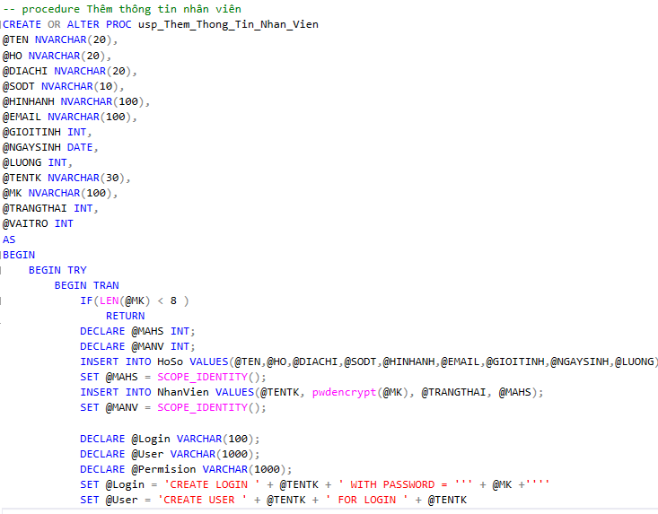

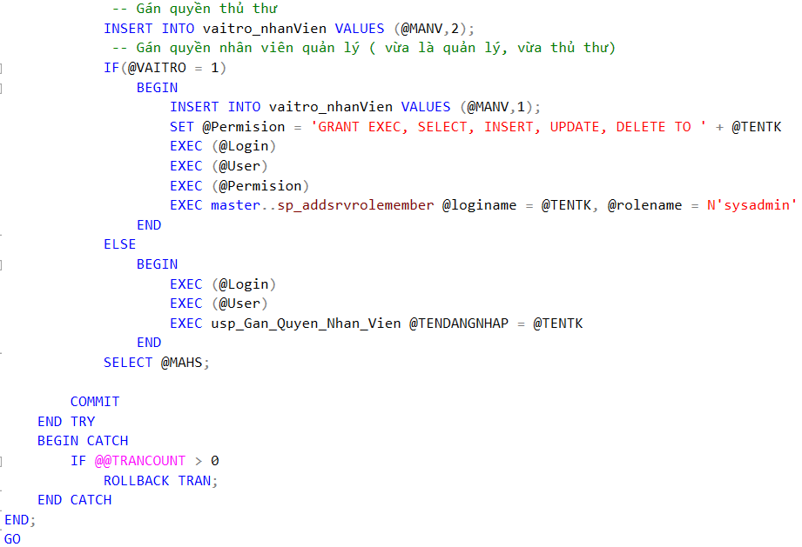

## Procedure đổi mật khẩu dành cho nhân viên

-- procedure đổi mật khẩu nhân viên

CREATE OR ALTER PROC usp_Doi_Mat_Khau

@MAHOSO INT,

@MATKHAUCU NVARCHAR(1000),

@MATKHAUMOI NVARCHAR(1000)

AS

BEGIN

IF(LEN(@MATKHAUMOI) < 8 )

BEGIN

RETURN

END

DECLARE @MKDB VARBINARY(128);

DECLARE @TENDANGNHAP VARCHAR(200)

SELECT @MKDB = matkhau, @TENDANGNHAP = tenDangNhap FROM NhanVien INNER JOIN HoSo ON NhanVien.maHoSo = HoSo.id WHERE HoSo.id = @MAHOSO

If(pwdcompare(@MATKHAUCU,@MKDB) = 1)

BEGIN

UPDATE NhanVien SET matkhau = pwdencrypt(@MATKHAUMOI) FROM NhanVien INNER JOIN HoSo ON NhanVien.maHoSo = HoSo.id WHERE HoSo.id = @MAHOSO

DECLARE @STATEMENT VARCHAR(200)

SET @STATEMENT = 'ALTER LOGIN ' + @TENDANGNHAP + ' WITH PASSWORD = ''' + @MATKHAUMOI +'''' + ' OLD_PASSWORD = ''' + @MATKHAUCU +''''

PRINT (@STATEMENT)

EXEC(@STATEMENT)

END

END

## Procedure đổi mật khẩu dành cho quản lý

-- procedure đổi mật khẩu cho quản lý

CREATE OR ALTER PROC usp_Quan_Ly_Doi_Mat_Khau

@MAHOSO INT,

@MATKHAUMOI NVARCHAR(1000)

AS

BEGIN

IF(LEN(@MATKHAUMOI) < 8 )

BEGIN

RETURN

END

DECLARE @TENDANGNHAP VARCHAR(200)

UPDATE NhanVien SET matkhau = pwdencrypt(@MATKHAUMOI) FROM NhanVien INNER JOIN HoSo ON NhanVien.maHoSo = HoSo.id WHERE HoSo.id = @MAHOSO

SELECT @TENDANGNHAP = tenDangNhap FROM NhanVien INNER JOIN HoSo ON NhanVien.maHoSo = HoSo.id WHERE HoSo.id = @MAHOSO

DECLARE @STATEMENT VARCHAR(200)

SET @STATEMENT = 'ALTER LOGIN ' + @TENDANGNHAP + ' WITH PASSWORD = ''' + @MATKHAUMOI +''''

EXEC(@STATEMENT)

END

# Tạo giao diện

## Màn hình đăng nhập

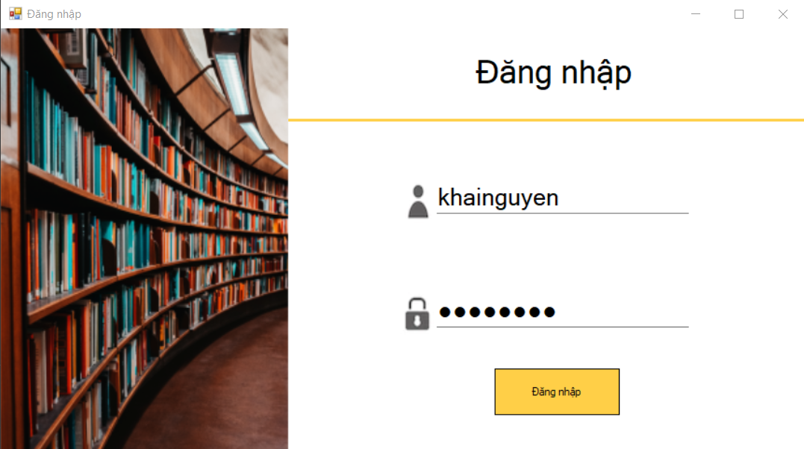

## Màn hình quản lý sách

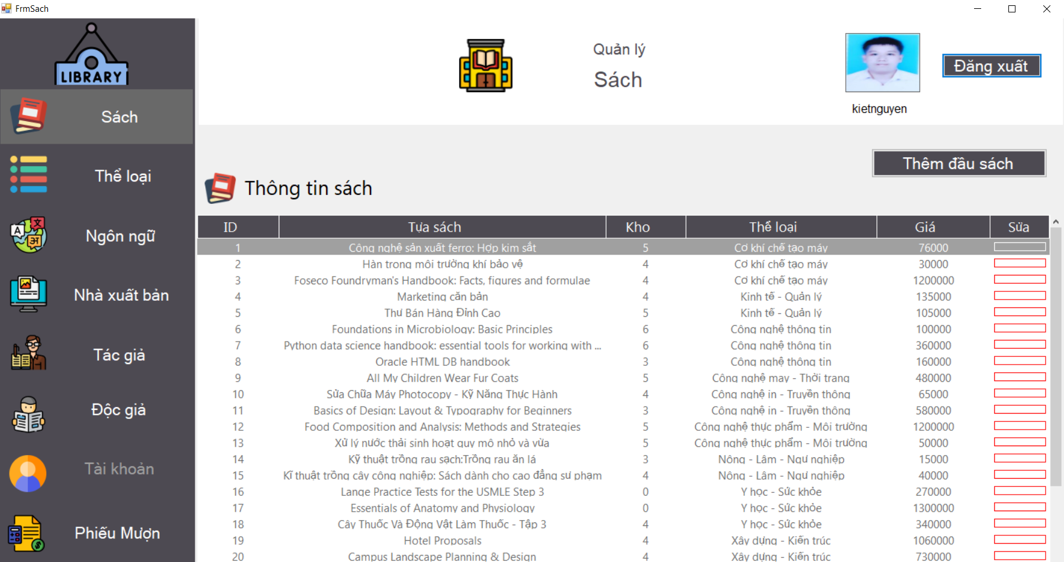

## Màn hình thêm đầu sách

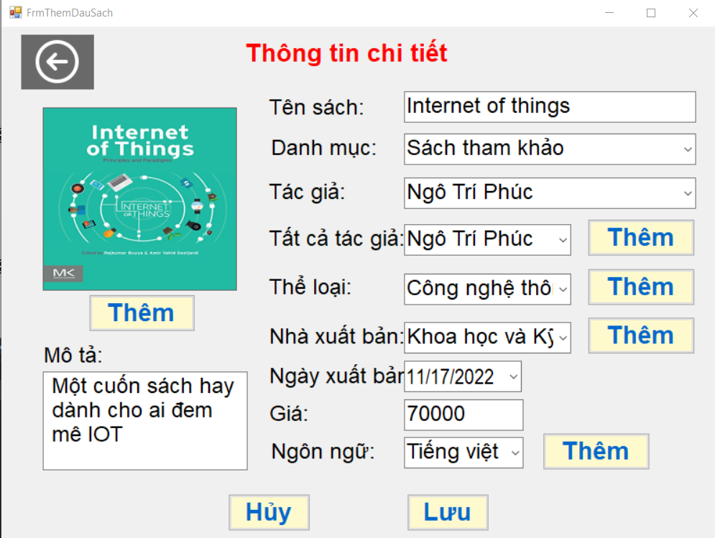

## Màn hình sửa thông tin đầu sách

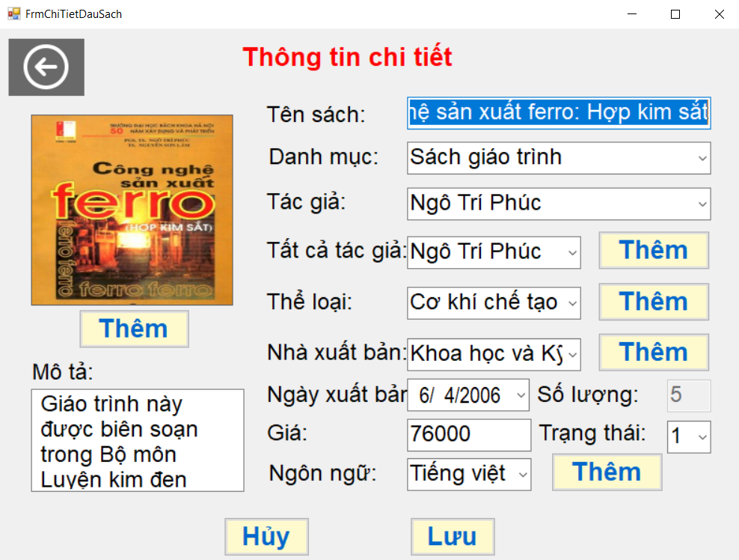

## Màn hình quản lý thể loại

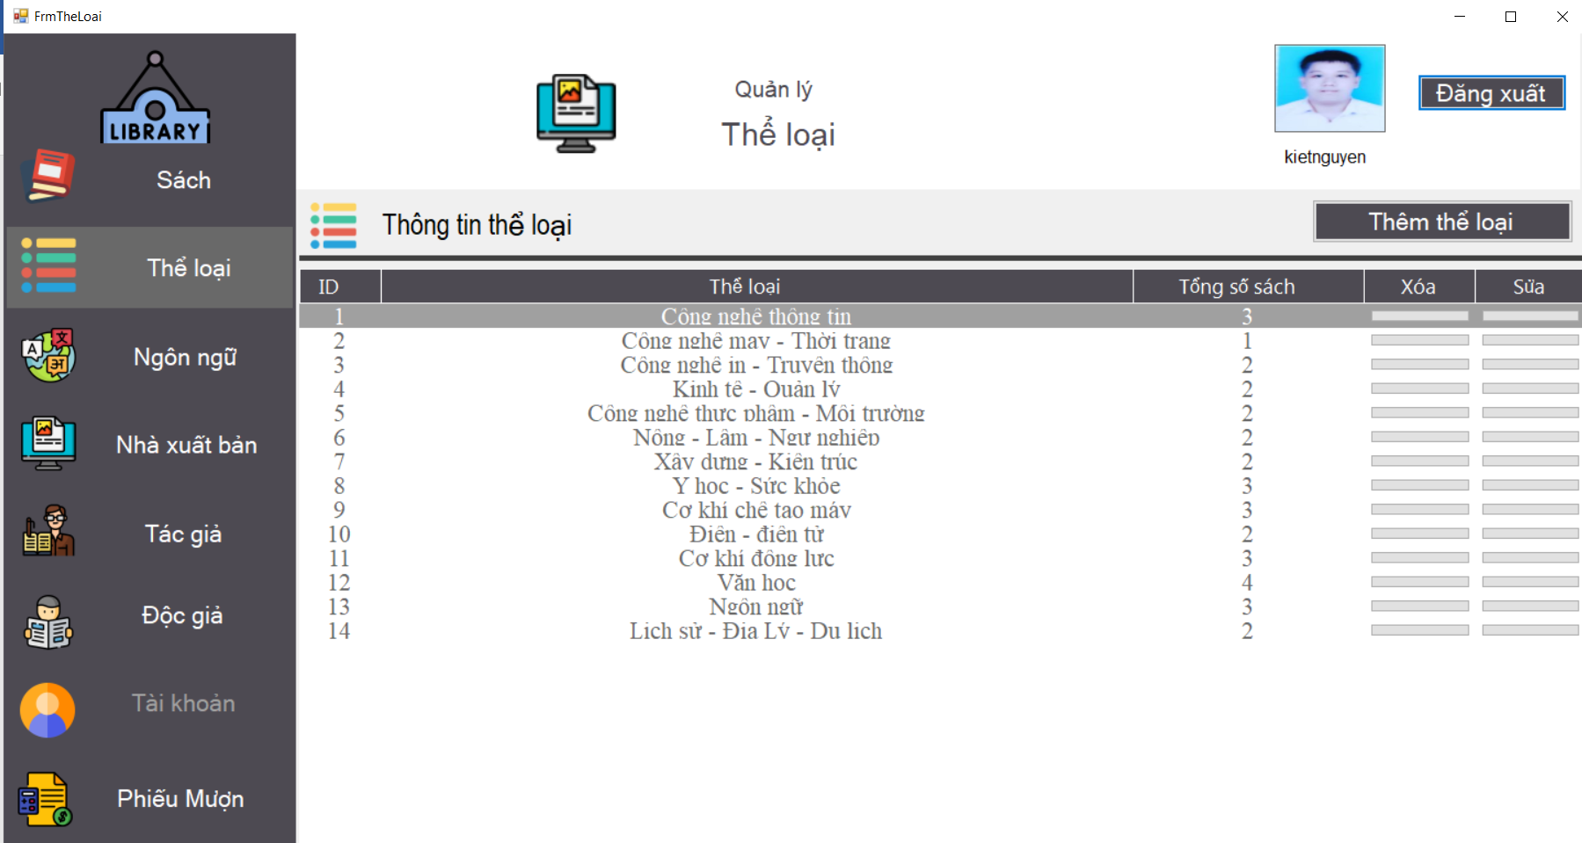

## Màn hình quản lý ngôn ngữ

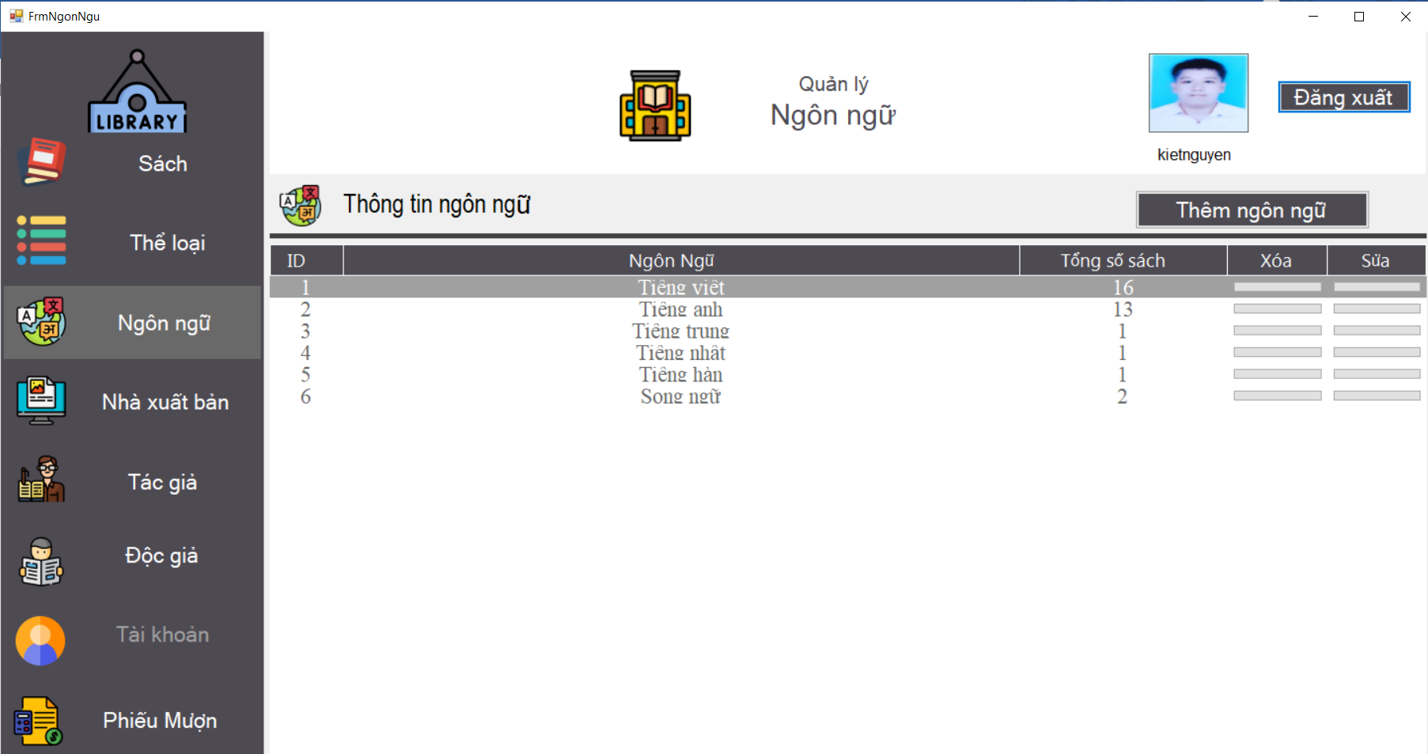

## Màn hình quản lý nhà xuất bản

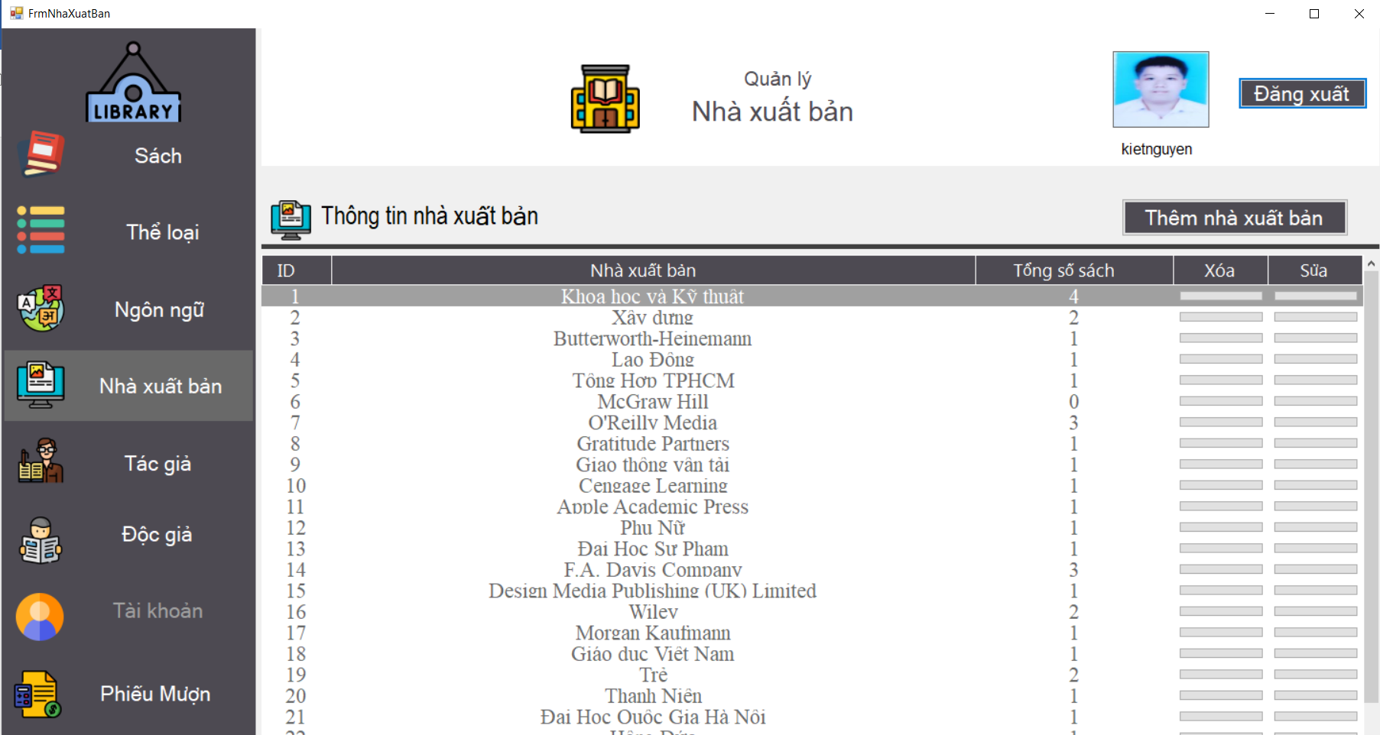

## Màn hình quản lý tác giả

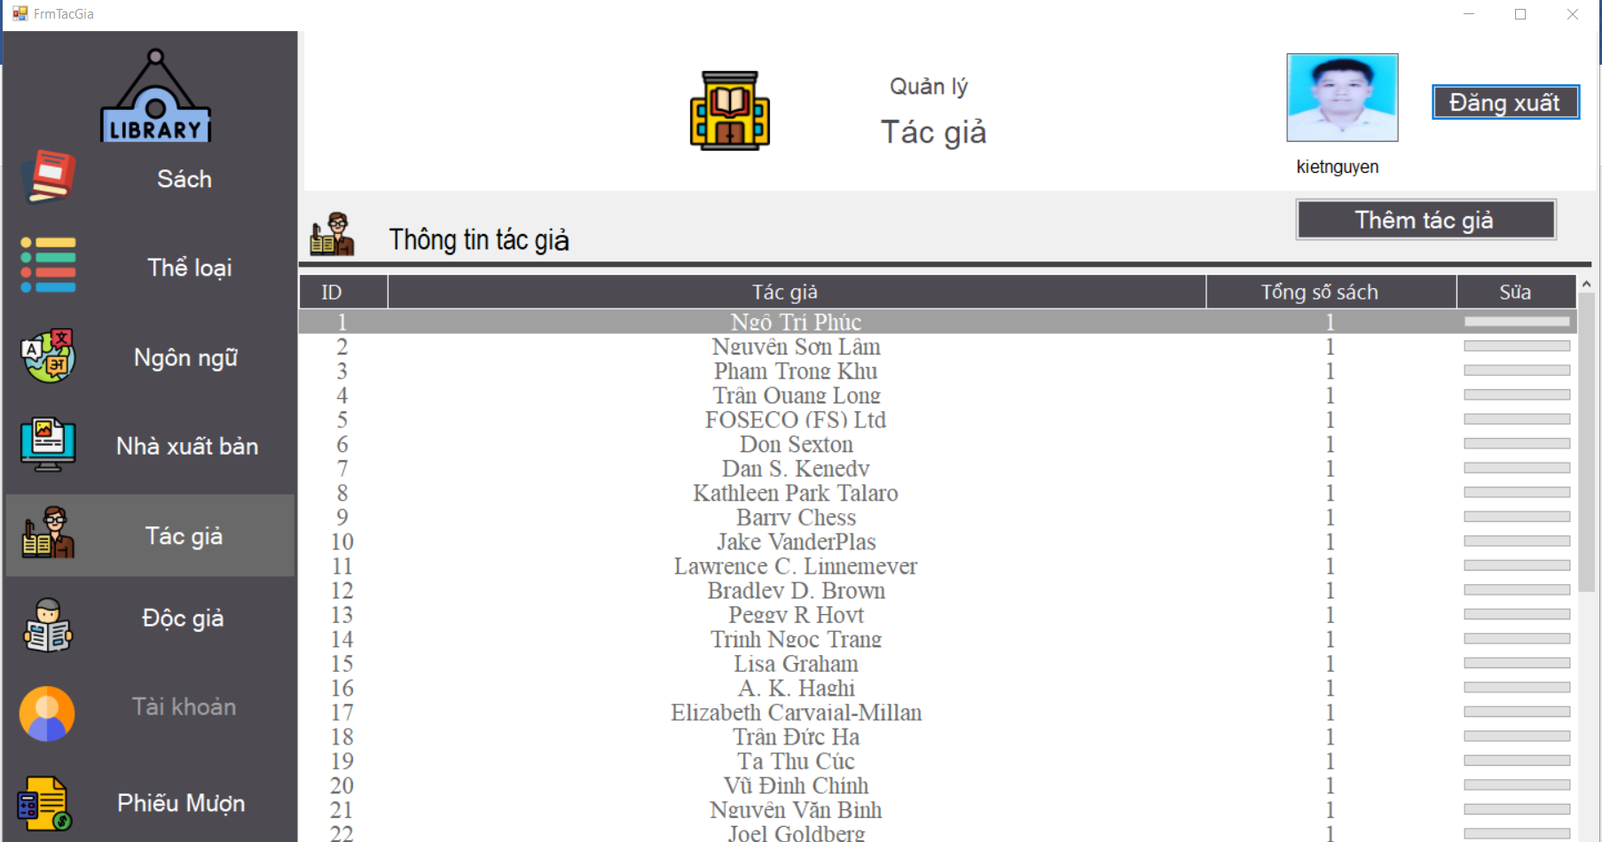

## Màn hình quản lý độc giả

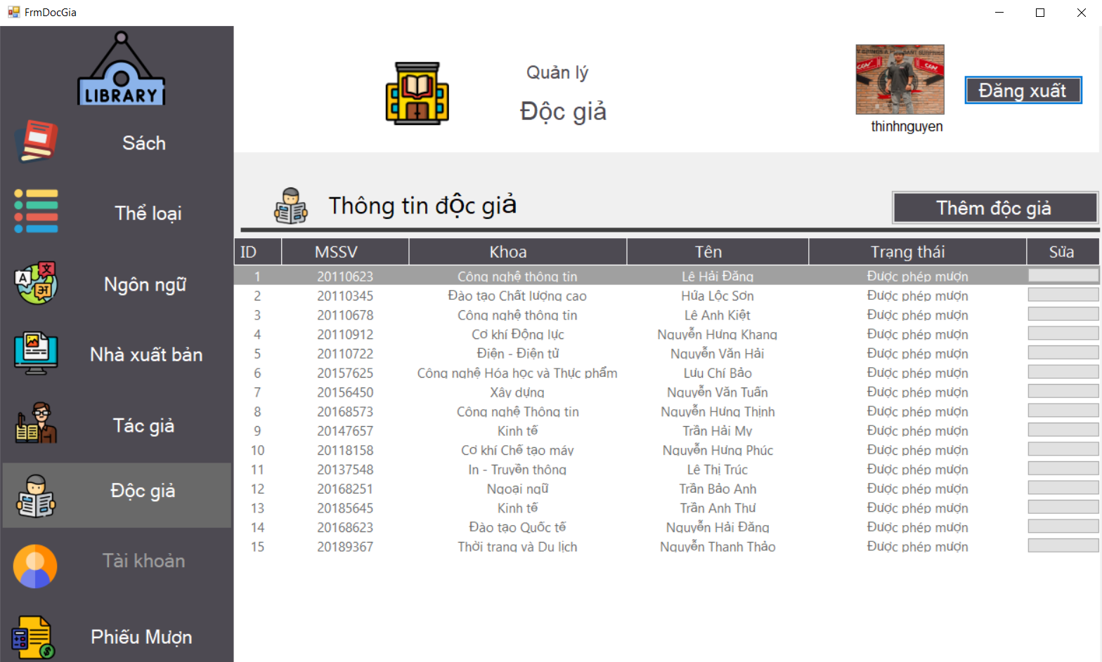

## Màn hình thêm độc giả

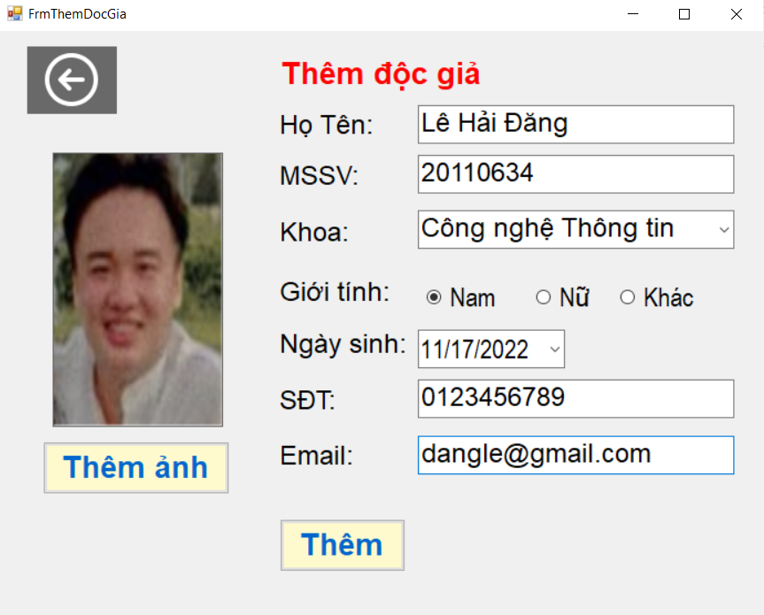

## Màn hình sửa độc giả

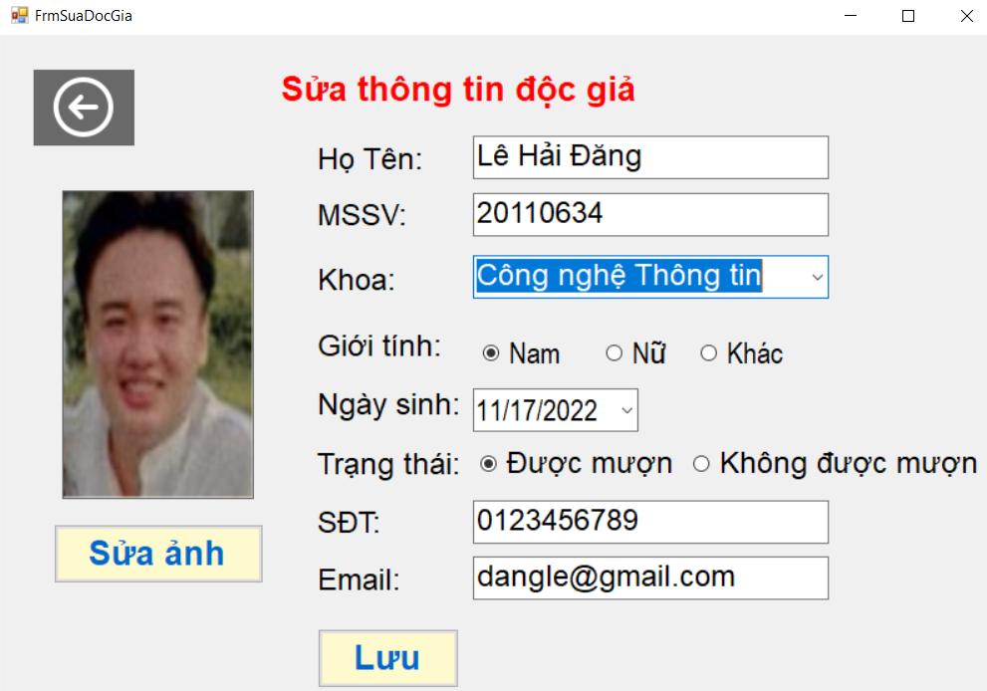

## Màn hình quản lý tài khoản

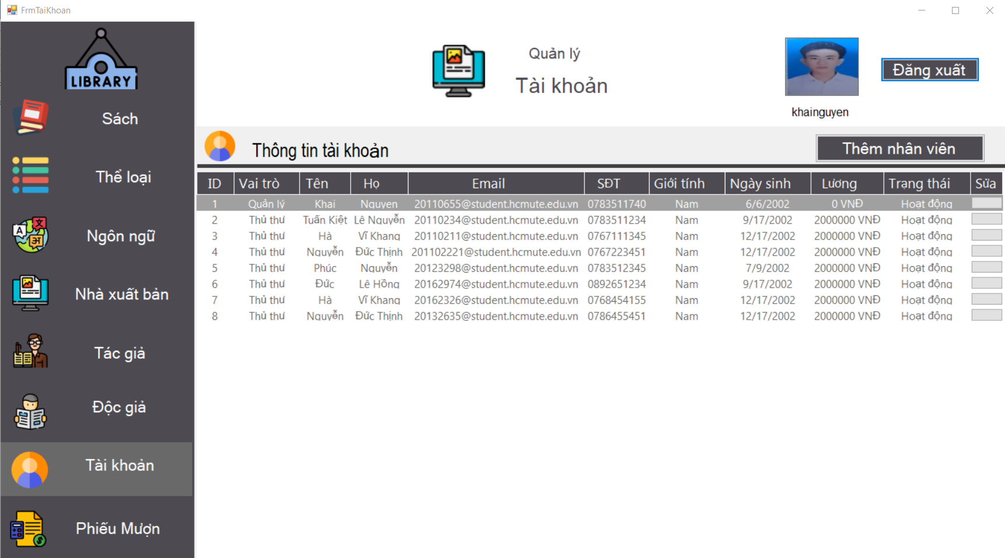

## Màn hình thêm tài khoản

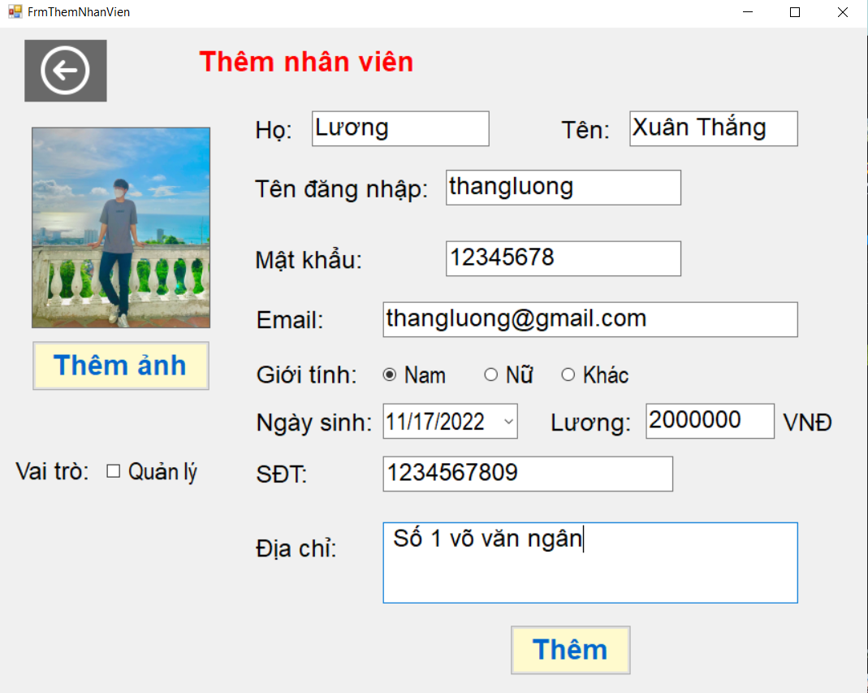

## Màn hình sửa tài khoản

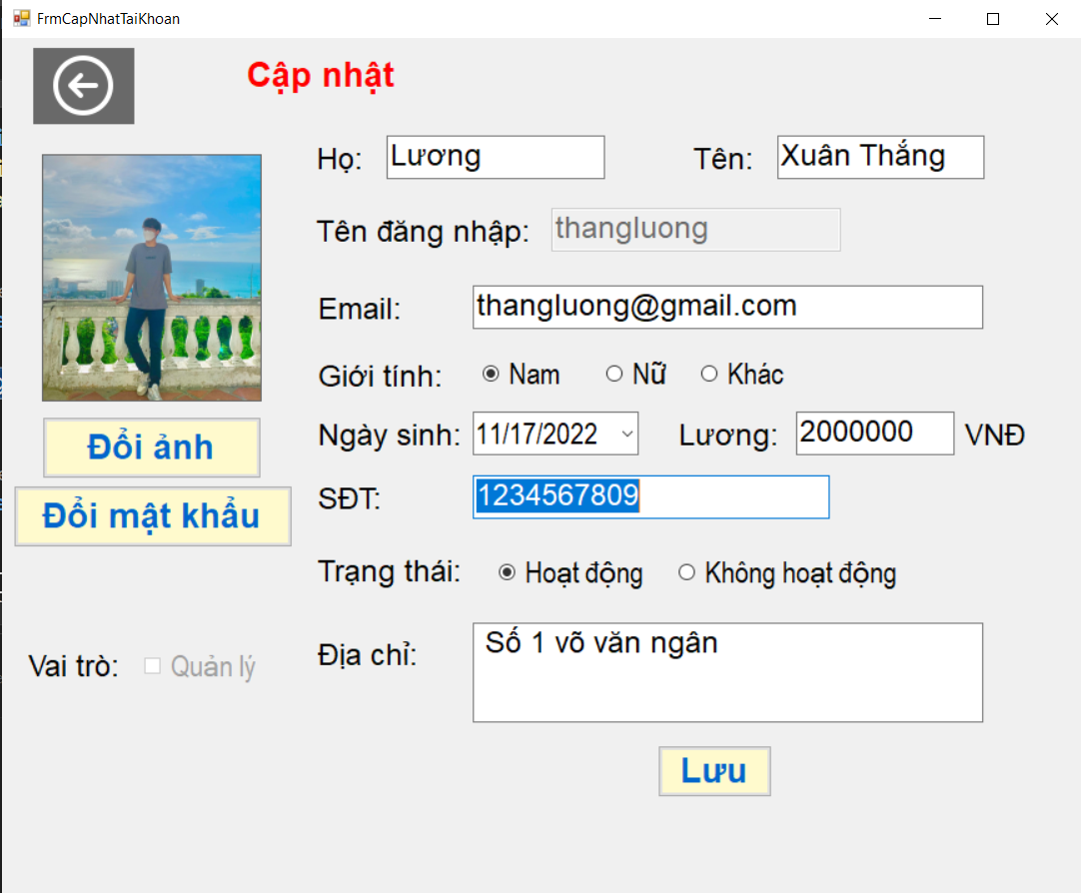

## Màn hình quản lý phiếu mượn

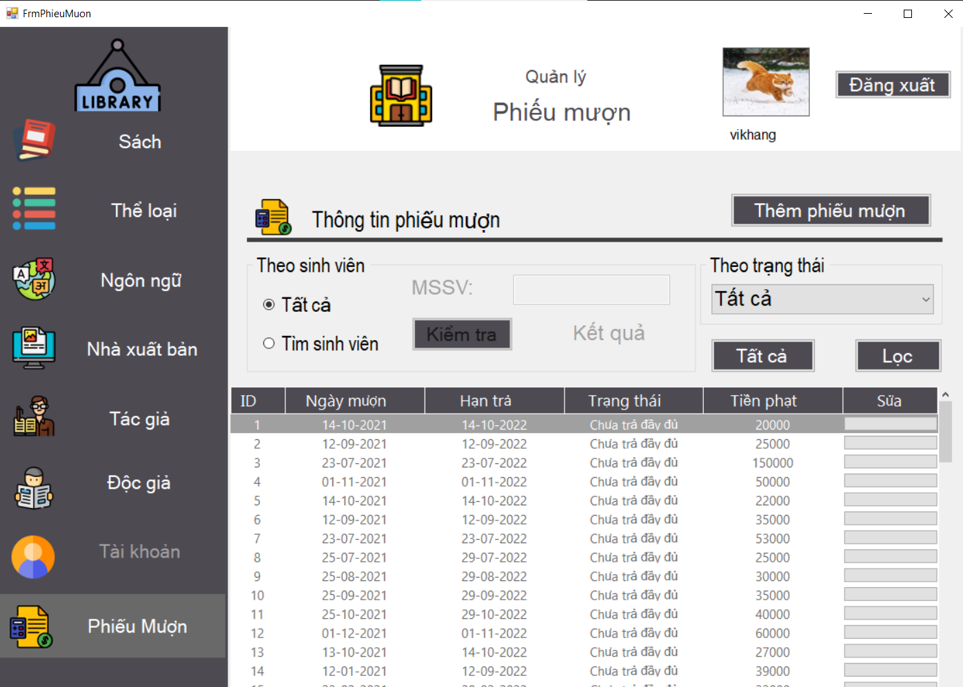

## Màn hình thêm phiếu mượn

## Màn hình sửa phiếu mượn

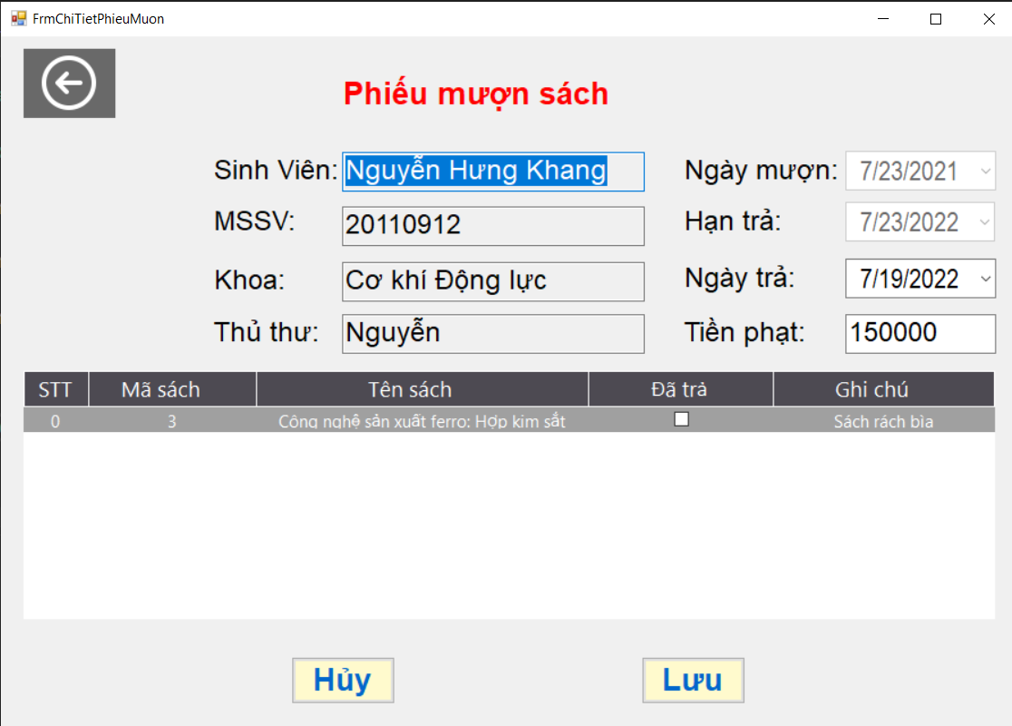

## Màn hình sửa thông tin cá nhân

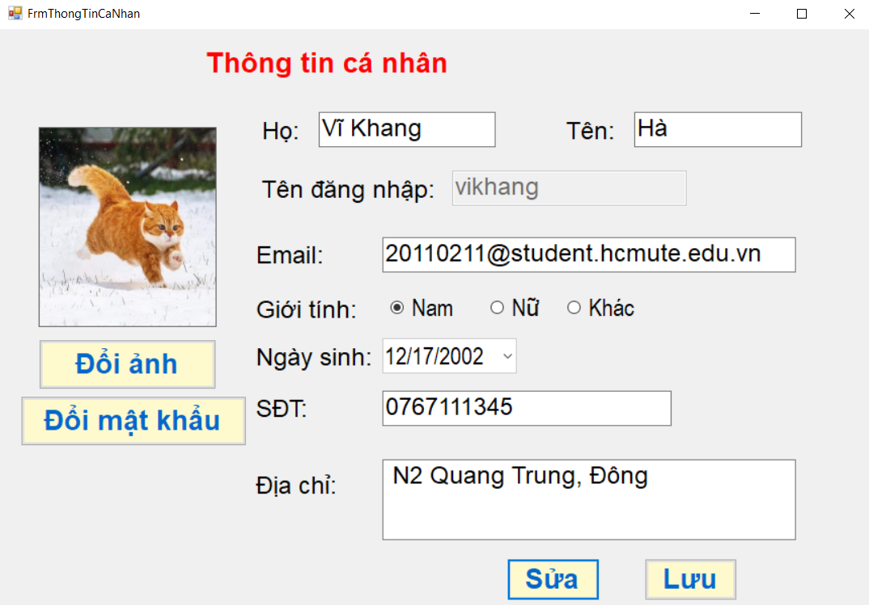

## Các màn hình phụ

Được thể hiện trong project thông qua các file .cs

# Lời cảm ơn

Lời nói đầu tiên, nhóm thực hiện xin được gửi đến Thầy **Nguyễn Thành Sơn** – giảng viên bộ môn lời cảm ơn chân thành và sâu sắc nhất.

Nhóm thực hiện xin cảm ơn sự quan tâm và giúp đỡ tận tình của Thầy trong suốt quá trình giảng dạy. Cảm ơn Thầy đã luôn giải đáp những thắc mắc cũng như đưa ra những nhận xét, góp ý giúp nhóm thực hiện cải thiện chất lượng công việc của nhóm.

Vì khả năng còn hạn chế nên trong quá trình thực hiện báo cáo không tránh khỏi sai sót, kính mong nhận được những ý kiến đóng góp từ Thầy để nhóm có thể cải thiện hơn sau này.

Nhóm thực hiện xin chân thành cảm ơn.